Le disque dur.
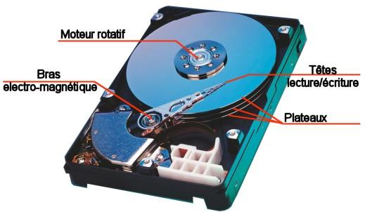
http://www.commentcamarche.net/contents/740-disque-dur-externe-ou-interne
Résumé .
Le disque dur est l'organe de l'ordinateur servant à conserver les données de manière permanente, contrairement à la mémoire vive, qui s'efface à chaque redémarrage de l'ordinateur.
Cette mémoire est énorme comparée à la mémoire morte (qui elle aussi survit à la coupure de courant et qui contient donc les instructions de démarrage ,et qui de ce fait est donc assez petite (les seules instructions d’allumage du PC) et placée sur une puce soudée à la carte mère (puisqu’elle ne doit jamais changer) distincte de la mémoire vive (à barrettes enfichées car elles peuvent être changées ou agrandies si on en a besoin ) c'est la raison pour laquelle on parle parfois de mémoire de masse pour désigner les disques durs.
Le disque dur est relié à la carte-mère par l'intermédiaire d'un contrôleur de disque dur faisant l'interface entre le processeur et le disque dur.

Disque dur Interne .
Par défaut le disque dur est « interne », c'est-à-dire intégré à l'ordinateur et directement branché sur la carte-mère.
Sauf changement de la part de l'utilisateur (l’utilisateur peut en effet dans le BIOS décider que le démarrage doit se faire sur une clé USB ou sur un réseau d’abord, comme ça il est facile de sauver le pc si le disque dur « plante » .C’est ce qu’on faisait antérieurement avec une disquette de démarrage …), c'est sur ce disque que le système d'exploitation démarre. Un disque dur interne est généralement branché en utilisant un port S-ATA de la carte mère.

Disque dur externe.
Actuellement, il est possible de connecter un disque dur externe sur un port USB .
Les premiers disques durs externes étaient des disques durs,mais « externes ».
Eux aussi fonctionnaient avec des disques qui tournaient,etc ….£
Actuellement ce sont de pseudos disques durs externes .
Ils n’ont plus de disquess,mais une mémoire flash et une capacité de mémoire énorme tout en étant très sur,catr le disque dur « classique » n’aime pas être secoué.. tandis que le « faux disque dur » lui s’en fout ...
Structure d’un disque dur « classique » .
Un disque dur « classique » est constitué de plusieurs disques rigides en métal, en verre ou en céramique, empilés à une très faible distance les uns des autres et appelés plateaux .
Les disques tournent à plusieurs milliers de tours par minute autour d'un axe.
Un ordinateur fonctionne de manière binaire, c'est-à-dire que les données sont stockées sous forme de 0 et de 1 (appelés bits).
Il existe sur les disques durs des millions de ces bits, stockés très proches les uns des autres sur une fine couche magnétique de quelques microns d'épaisseur, elle-même recouverte d'un film protecteur.
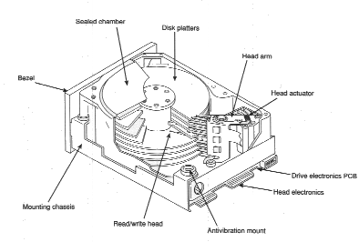
La lecture et l'écriture se fait grâce à des têtes de lecture situées de part et d'autre de chacun des plateaux.
Ces têtes sont des électro-aimants qui se baissent et se soulèvent pour pouvoir lire l'information ou l'écrire.
Les têtes ne sont qu'à quelques microns de la surface, séparées par une couche d'air provoquée par la rotation des disques qui crée un vent d'environ 250km/h !
L'ensemble de cette mécanique de précision est contenu dans un boîtier totalement hermétique, car la moindre particule peut détériorer la surface du disque. Vous pouvez donc voir sur un disque des opercules permettant l'étanchéité, et la mention "Warranty void if removed" qui signifie littéralement "la garantie expire si retiré" .

Fonctionnement du Disque Dur.
Les têtes de lecture/écriture sont dites « inductives », c'est-à-dire qu'elles sont capables de générer un champ magnétique.
En écriture : les têtes, en créant des champs positifs ou négatifs, viennent polariser la surface du disque en une très petite zone, ce qui se traduira lors du passage en lecture par des changements de polarité induisant un courant dans la tête de lecture, qui sera ensuite transformé par un convertisseur analogique numérique (CAN) en 0 et en 1 compréhensibles par l'ordinateur.
Cependant, les têtes sont liées entre elles et une tête seulement peut lire ou écrire à un moment donné.
Les pistes .
Les têtes commencent à inscrire des données à la périphérie du disque (piste 0), puis avancent vers le centre. Les données sont organisées en cercles concentriques appelés
« pistes ».
Ces « pistes » sont créées par le formatage de bas niveau.

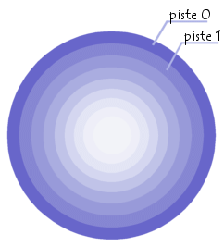
Les secteurs .
Les pistes sont séparées en quartiers que l'on appelle secteurs, contenant les données (au minimum 512 octets par secteur en général).
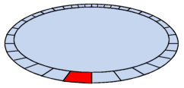

Les cylindres .
On appelle cylindre l'ensemble des données situées sur une même piste sur des plateaux différents (c'est-à-dire placé verticalement les unes aux dessus des autres) car cela forme un "cylindre" de données dans l'espace.
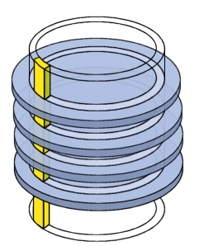

Mémoire cache (mémoire tampon) du D.Dur.
Le disque dur est une gigantesque mémoire .
Pourtant il a lui-même une mémoire tampon .
Une mémoire qui ne se distingue en rien du reste du disque dur …
Pourquoi et ça sert à quoi ?
Ca sert tout simplement à mettre sur ce secteur ,les données dont on a besoin en ce moment précis .
Une copie de ces données pêchées un peu partout sur le disque dur ,sont stockées là (temporairement) toutes ensemble et beaucoup plus facile d’accès .

Lecture - Ecriture sur un disque dur .

Les données sont stockées sous forme de suite de bits (une suite de 0 et de 1).  L’enregistrement est magnétique (analogue à la bande d’un magnétophone).  Une tête de lecture / écriture est composée d’un aimant qui va pouvoir magnétiser le support sur lequel elle passe.  Pour l’écriture un faible courant passe dans la tête de lecture ce qui produit un champ magnétique au-dessus d’une cellule d’enregistrement du plateau. Le sens du courant détermine l’orientation du champ magnétique (positif ou négatif) qui sera interprété comme un 0 ou un 1.  Pour la lecture, lorsque la tête de lecture passe sur une cellule, celle ci, se comportant comme un aimant, va induire un courant dans une bobine suitée sur la tête de lecture. Le sens de ce courant sera interprété comme un 0 ou un 1. | 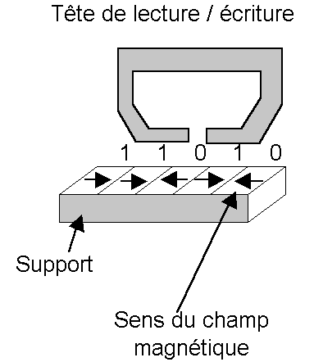

Poussières et Disque Dur .
L’espace entre une tête de lecture/ écriture et la surface du plateau est extrêmement fin (de l’ordre de 0.2 µm).
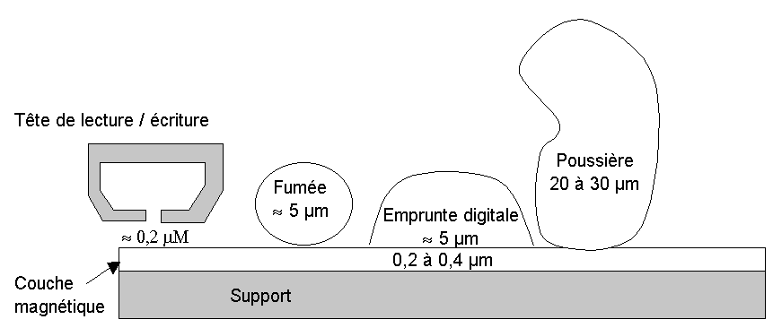
Formatage d’un disque dur (pour info …)
On distingue deux types de formatage. Le formatage physique (ou formatage de bas niveau) et le formatage logique.
Le formatage sert à organiser l’agencement des données qui vont être stockées.
Le formatage prépare le disque de manière à ce que les données puissent être écrites et récupérées.

Le formatage physique
Le formatage physique est la première étape.
Ce formatage de bas niveau est effectué par le fabricant.
Certains utilitaires du commerce ainsi que certains Bios permettent d’effectuer ce formatage « chez soi » .
Le formatage de bas niveau consiste à diviser le disque en éléments de base :
• Pistes
• Secteurs
• Cylindres
Ces éléments déterminent la configuration physique du disque.

Le formatage logique
Le formatage logique organise les fichiers par un système de fichiers qui permet à un système d’exploitation de gérer ces différents fichiers.

Si vous faites en DOS FORMAT /C…. Vous êtes mort !!!!!
Le successeur du Disque Dur « classique ».
Le disque dur va disparaitre .
Il va être remplacé par de la mémoire « flash » .
La mémoire flash a plusieurs avantages :
- Totalement insensible aux chocs (alors que les bras de lecture des disques durs classiques n’aiment pas du tout les chocs …
- Aucun besoin d’énergie (alors que les disques durs classiques nécessitent de beaucoup d’énergie rien que pour faire tourner les disques …) .

